Санкт-Петербургский политехнический университет Петра Великого

Институт компьютерных наук и технологий

Кафедра компьютерных систем и программных технологий

Отчет по лабораторной работе №3

По дисциплине «Базы данных»

«SQL-DDL»

Работу выполнили студенты группы №43501/4 Н.С. Шаляпин_________

Работу принял преподаватель А.В. Мяснов__________

Санкт-Петербург

2015

**Цель работы**

Познакомить студентов с основами проектирования схемы БД, языком описания сущностей и ограничений БД SQL-DDL.

**Программа работы**

1. Самостоятельное изучение SQL-DDL
2. Создание скрипта БД в соответствии с согласованной схемой (должны присутствовать первичные и внешние ключи, ограничения на диапазоны значений). Продемонстрировать скрипт преподавателю.
3. Создайте скрипт, заполняющий все таблицы БД данными
4. Выполнение SQL-запросов, изменяющих схему созданной БД по заданию преподавателя. Продемонстрировать их работу преподавателю.
5. Изучите основные возможности IBExpert. Получите ER-диаграмму созданной БД с помощью Database Designer.
6. Автоматически сгенерируйте данные при помощи IBExpert (для трех или большего числа таблиц, не менее 100000 записей в каждой из выбранных таблиц)

**Выполнение работы**

Создание таблиц.

|  |
| --- |
| SET NAMES CYRL;  create database 'D:\!\43501_4\!DB\my_DB\Finish\AUTO_SERVICES_ALL.sql'  user 'SYSDBA' password 'masterkey'  DEFAULT CHARACTER SET CYRL;  connect 'D:\!\43501_4\!DB\my_DB\Finish\AUTO_SERVICES_ALL.sql'  user 'SYSDBA' password 'masterkey';  commit;  CREATE TABLE marks  (marks_id INTEGER NOT NULL PRIMARY KEY,  mark VARCHAR (16) NOT NULL);  commit;  CREATE TABLE motors  (motors_id INTEGER NOT NULL PRIMARY KEY,  motor VARCHAR (16) NOT NULL,  type_of_motor VARCHAR (16),  volume_motor FLOAT,  power FLOAT,  torque FLOAT,  consumption FLOAT);  commit;  CREATE TABLE model_car  (model_car_id INTEGER NOT NULL PRIMARY KEY,  model_car VARCHAR (16) NOT NULL);  commit;  CREATE TABLE transmission  (transmission_id INTEGER NOT NULL PRIMARY KEY,  transmission VARCHAR (16) NOT NULL);  commit;  CREATE TABLE customers  (customers_id INTEGER NOT NULL PRIMARY KEY,  customers VARCHAR (100) NOT NULL);  commit;  CREATE TABLE additional_options  (additional_options_id INTEGER NOT NULL PRIMARY KEY,  additional_options VARCHAR (16) NOT NULL,  price FLOAT);  commit;  CREATE TABLE complete_set  (complete_set_id INTEGER NOT NULL PRIMARY KEY,  equipment VARCHAR (16) NOT NULL);  commit;  CREATE TABLE car  (car_id INTEGER NOT NULL PRIMARY KEY,  model_car INTEGER REFERENCES model_car(model_car_id),  marks_id INTEGER REFERENCES marks(marks_id),  motors_id INTEGER REFERENCES motors(motors_id),  body_type VARCHAR (16),  complete_set_id INTEGER REFERENCES complete_set(complete_set_id),  production_year INTEGER,  number_of_seats INTEGER,  place_vehicles VARCHAR (16),  price FLOAT);  commit;  CREATE TABLE trade  (trade_id INTEGER NOT NULL PRIMARY KEY,  customers_id INTEGER REFERENCES customers(customers_id),  car_id INTEGER REFERENCES car(car_id),  discount FLOAT,  total_price FLOAT);  commit;  CREATE TABLE trade_additional_options  (trade_additional_options_id INTEGER NOT NULL PRIMARY KEY,  additional_options_id INTEGER REFERENCES additional_options(additional_options_id),  trade_id INTEGER REFERENCES trade(trade_id),  price FLOAT);  commit;  CREATE TABLE service  (service_id INTEGER NOT NULL PRIMARY KEY,  car_id INTEGER REFERENCES car(car_id),  type_of_fault VARCHAR (100) ,  trade_id INTEGER REFERENCES trade(trade_id));  commit; |

Авто инкремент.

|  |
| --- |
| CREATE GENERATOR gen_marks_id;  SET GENERATOR gen_marks_id TO 0;  set term !! ;  CREATE TRIGGER marks_bi FOR marks  ACTIVE BEFORE INSERT POSITION 0  AS  BEGIN  NEW.marks_id = GEN_ID(gen_marks_id, 1);  END!!  set term ; !!  CREATE GENERATOR gen_motors_id;  SET GENERATOR gen_motors_id TO 0;  set term !! ;  CREATE TRIGGER motors_bi FOR motors  ACTIVE BEFORE INSERT POSITION 0  AS  BEGIN  NEW.motors_id = GEN_ID(gen_motors_id, 1);  END!!  set term ; !!  CREATE GENERATOR gen_complete_set_id;  SET GENERATOR gen_complete_set_id TO 0;  set term !! ;  CREATE TRIGGER complete_set_bi FOR complete_set  ACTIVE BEFORE INSERT POSITION 0  AS  BEGIN  NEW.complete_set_id = GEN_ID(gen_complete_set_id, 1);  END!!  set term ; !!  CREATE GENERATOR gen_car_id;  SET GENERATOR gen_ car_id TO 0;  set term !! ;  CREATE TRIGGER car_bi FOR car  ACTIVE BEFORE INSERT POSITION 0  AS  BEGIN  NEW. car_id = GEN_ID(gen_ car_id, 1);  END!!  set term ; !!  CREATE GENERATOR gen_customers_id;  SET GENERATOR gen_customers_id TO 0;  set term !! ;  CREATE TRIGGER customers_bi FOR customers  ACTIVE BEFORE INSERT POSITION 0  AS  BEGIN  NEW.customers_id = GEN_ID(gen_customers_id, 1);  END!!  set term ; !!  CREATE GENERATOR gen_additional_options_id;  SET GENERATOR gen_additional_options_id TO 0;  set term !! ;  CREATE TRIGGER additional_options_bi FOR additional_options  ACTIVE BEFORE INSERT POSITION 0  AS  BEGIN  NEW.additional_options_id = GEN_ID(gen_additional_options_id, 1);  END!!  set term ; !!  CREATE GENERATOR gen_trade_id;  SET GENERATOR gen_trade_id TO 0;  set term !! ;  CREATE TRIGGER trade_bi FOR trade  ACTIVE BEFORE INSERT POSITION 0  AS  BEGIN  NEW.trade_id = GEN_ID(gen_trade_id, 1);  END!!  set term ; !!  CREATE GENERATOR gen_service_id;  SET GENERATOR gen_service_id TO 0;  set term !! ;  CREATE TRIGGER service_bi FOR service  ACTIVE BEFORE INSERT POSITION 0  AS  BEGIN  NEW.service_id = GEN_ID(gen_service_id, 1);  END!!  set term ; !! |

Добавление записей в таблицу.

|  |
| --- |
| INSERT INTO marks (mark)  VALUES ('BMW');  INSERT INTO marks (mark)  VALUES ('Nissan');  INSERT INTO motors (motor, type_of_motor, volume_motor, power, torque, consumption)  VALUES ('М50' ,'Бензиновый' ,1991 , 450, 6000, 155);  INSERT INTO complete_set (equipment)  VALUES ('Базовый');  INSERT INTO model_car (model_car, marks_id, motors_id, body_type, complete_set_id,  production_year, number_of_seats, place_vehicles )  VALUES ('М3' ,1 ,1 ,'F80' ,1 ,2015 ,4 ,'Слева');  INSERT INTO customers (customers)  VALUES ('Васильев Вася Васичкин');  INSERT INTO additional_options (additional_options, price)  VALUES ('ABS', 90000);  INSERT INTO trade (customers_id, model_car_id, additional_options_id, discount, total_price)  VALUES (1, 1, 1, 10, 3950000);  INSERT INTO service (model_car_id, type_of_fault, trade_id)  VALUES (1,'Неисправна система выпуска отработавших газов' , 1);  commit; |

ER-диаграмма.

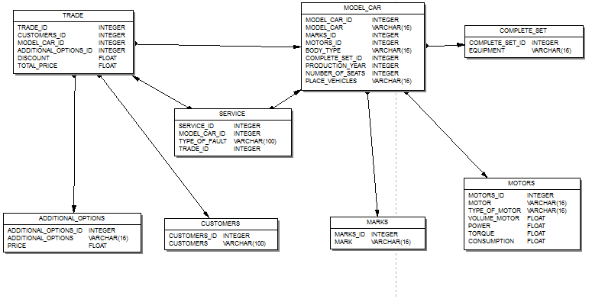

Скрипт изменения бд по заданию:

Ввести учет комплектаций автомобилей с множественными связями с опциями, трансмиссиями, двигателями.

|  |
| --- |
| CREATE TABLE transmission  (transmission_id INTEGER NOT NULL PRIMARY KEY, transmission VARCHAR (100) NOT NULL);  commit;  CREATE GENERATOR gen_transmission_id;  SET GENERATOR gen_transmission_id TO 0;  set term !! ;  CREATE TRIGGER transmission_bi FOR transmission  ACTIVE BEFORE INSERT POSITION 0  AS  BEGIN  NEW.transmission_id = GEN_ID(gen_transmission_id, 1);  END!!  set term ; !!  CREATE TABLE complete_set_link  (complete_set_link_id INTEGER NOT NULL PRIMARY KEY,  complete_set_id INTEGER REFERENCES complete_set(complete_set_id),  motors_id INTEGER REFERENCES motors(motors_id),  transmission_id INTEGER REFERENCES transmission(transmission_id),  additional_options_id INTEGER REFERENCES additional_options(additional_options_id));  commit;  CREATE GENERATOR gen_complete_set_link_id;  SET GENERATOR gen_complete_set_link_id TO 0;  set term !! ;  CREATE TRIGGER complete_set_link_bi FOR complete_set_link  ACTIVE BEFORE INSERT POSITION 0  AS  BEGIN  NEW.complete_set_link_id = GEN_ID(gen_complete_set_link_id, 1);  END!!  set term ; !!  commit;  INSERT INTO transmission(transmission)  VALUES ('S54B32');  commit; |

ЕR-диаграмма:

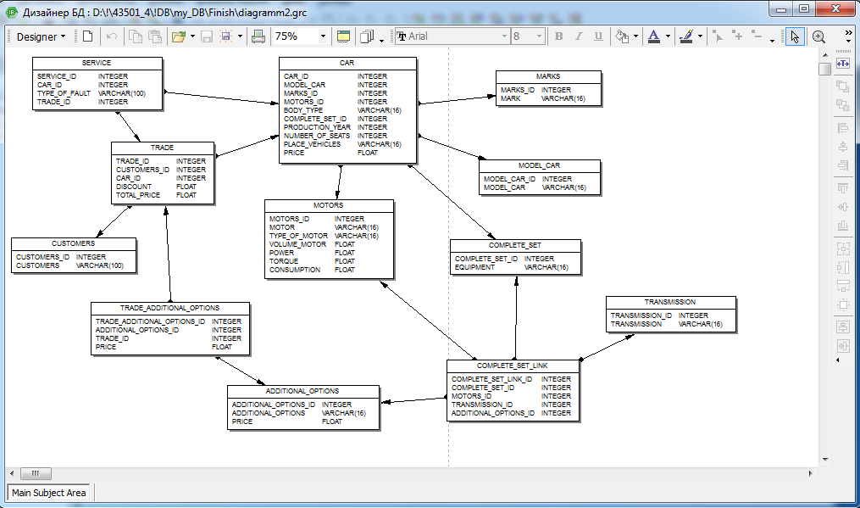

Автогенерация данных.

Для таблиц marks, motors, complete_set, model_car, customers, additional_options, trade, service, transmission было автоматически добавлено по 100000 записей.

Фрагменты сгенерированных записей приведены ниже.

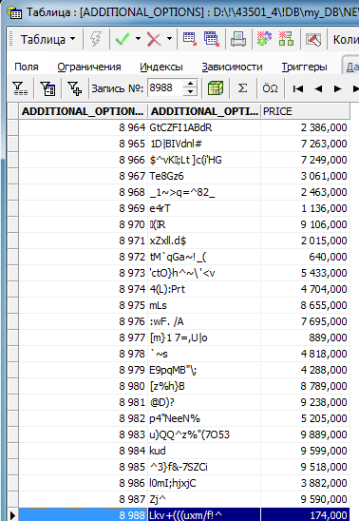

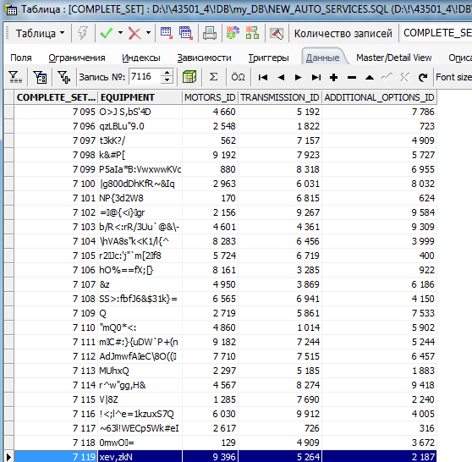

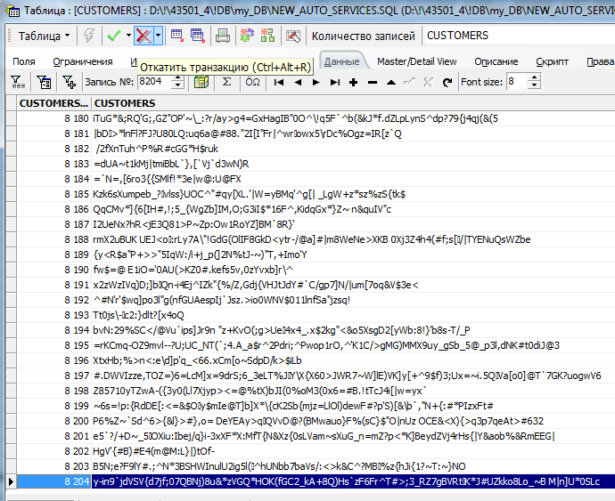

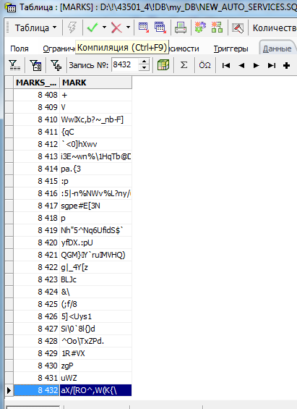

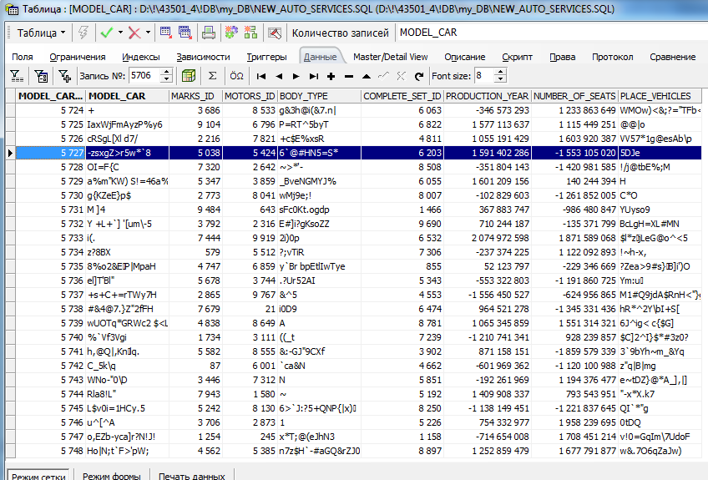

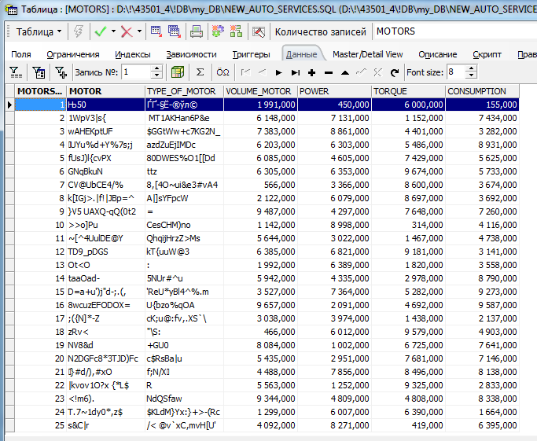

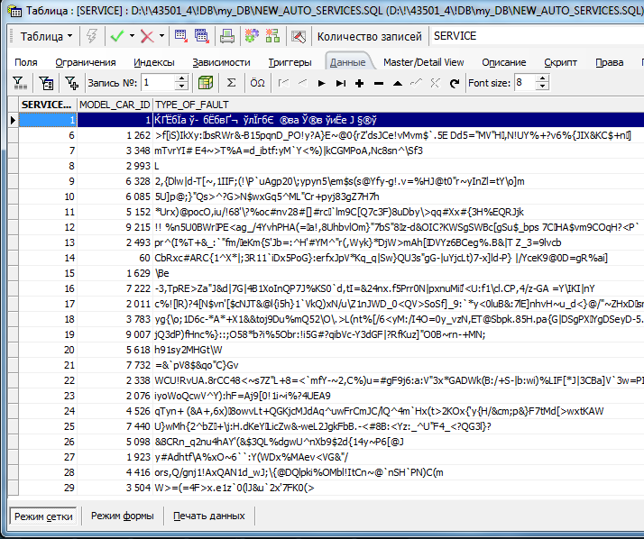

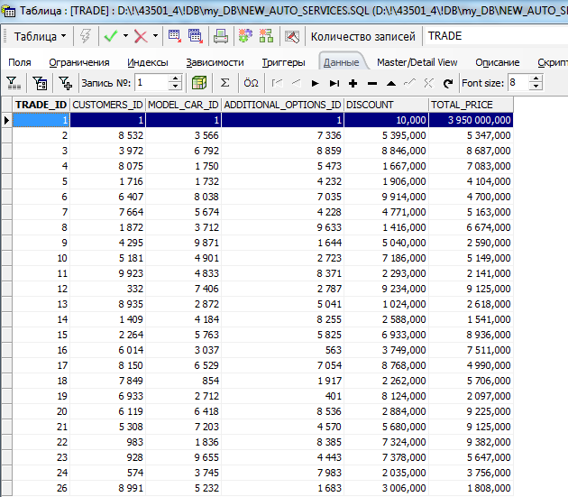

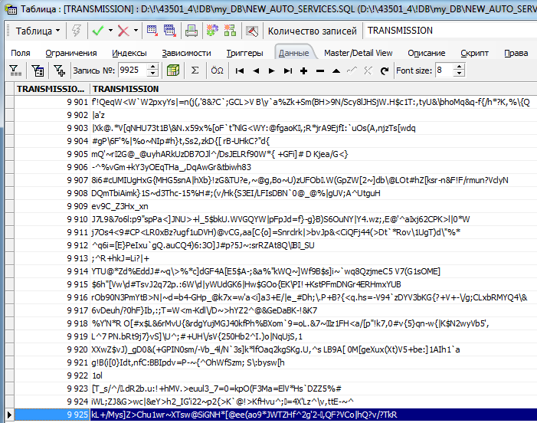

Вывод.

В данной работе мы познакомились с операторами DDL, изучили средство работы с базами данных IBExpert, научились писать скрипты, создающие таблицы и заполняющие их данными.

Функции языков DDL определяются первым словом в предложении (часто называемом запросом), которое почти всегда является глаголом. В случае с SQL это глаголы — «create» («создать»), «alter» («изменить»), «drop» («удалить»). Эти запросы или команды часто смешиваются с другими командами SQL, в связи с чем DDL не является отдельным компьютерным языком. Запрос «create» используется для создания базы данных, таблицы, индекса, представления или хранимой процедуры. Запрос «alter» используется для изменения существующего объекта базы данных (таблицы, индекса, представления или хранимой процедуры) или самой базы данных. Запрос «drop» используется для удаления существующего объекта базы данных (таблицы, индекса, представления или хранимой процедуры) или самой базы данных. И наконец, в DDL существуют понятия первичного и внешнего ключа, которые осуществляют соблюдение целостности данных. Команды "первичный ключ" primary key, "внешний ключ" foreign key включаются в запросы «create table», «alter table». Для создания БД были применены операторы DDL create table, alter table.